中共镇安县委政法委员会
2017年部门决算公开情况说明

一、部门主要职责
中共镇安县委政法委员会由政法委、综治办、维稳办、610办、铁路护路办、国安办合署办公。属财政全额拨款行政单位，单位主要职责是：
1、根据党的路线、方针、政策和省、市、县委的部署，领导、协调、指导、监督政法系统各部门的工作。
2、根据市委政法委和县委、政府工作部署，围绕全县工作大局，对一定时期内的政法工作作出全局性部署，并督促贯彻落实。
3、组织、协调、指导维护社会稳定工作。
4、检查政法部门执行法律法规和党的方针政策的情况，结合实际，研究制定落实党的方针政策、严肃执法及公正执法的具体措施。
5、支持和监督政法各部门依法行使职权，指导和协调政法各部门依法相互制约，密切配合，督促重大案件的查处工作。
6、组织、协调社会治安综合治理工作，推动社会治安综合治理各项措施的落实。
7、组织、推动政法系统的调查研究工作，总结新经验，解决新问题，探索政法工作改革、服务经济工作的途径，全面加强政法工作。
8、研究加强政法队伍建设和领导班子建设的措施，协助县委及组织部门考察、管理政法部门的领导干部。
9、指导各镇办政法工作。
10、承办国家安全局交办的有关国家安全各项业务。
- 办理县委和市委政法委员会交办的其他任务。
二、2017年度部门工作完成情况
2017年，县委政法委在县委、县政府的坚强领导和市委政法委的精心指导下，我们坚持以实现“省市一流、全国先进”为目标，全力推进平安镇安、法治镇安、过硬队伍三大建设，努力实现维护稳定能力、执法司法公信力、公众安全感和政法队伍满意度四个提升，为我县奋力追赶超越打赢脱贫攻坚战、全面建成小康社会营造安全稳定的社会环境、公正规范的法治环境、优质高效的服务环境。先后被授予全国平安建设先进县、全省平安建设先进县、2013-2016年度全省平安建设示范县“平安杯”。
一是维稳责任层层夯实。县委、县政府高度重视政法综治维稳工作，县委常委会、政府常务会研究政法综治维稳工作8次，先后召开了全县政法工作、十九大信访维稳安保、平安建设“两率一度”推进等会议，对政法各项工作进行安排部署。扎实推进社会稳定风险评估，新开工重大项目全部进行社会稳定风险评估。开展影响社会稳定矛盾问题摸排调研，对影响全县社会稳定的20个突出问题实行县级领导分工包抓，落实包抓责任人，明确解决时限。全力做好脱贫攻坚领域的矛盾纠纷排查化解专项活动和打击“村霸”专项行动，社会大局持续稳定。
二是矛盾化解依法有序。全面推动法治信访，维护了正常信访秩序。共接待受理群众来访954批2583人次,召开信访联席专题会议25次，化解信访突出问题40件。定期开展矛盾纠纷排查化解及分析研判，全年共排查和调处成功各类矛盾纠纷1040件，成功率100%，防止民转刑17件48人，防止群体性上访18件143人。扎实做好十九大期间信访安保维稳工作，实现了赴省进京“零上访”目标。
三是严打整治持续深入。持续开展严打整治行动，不断提高公众安全感。组织政法部门深入开展矛盾纠纷排查调处、严打整治斗争、重点群体管控、信访积案化解、基本解决执行难、公共安全整治等七个百日攻坚专项行动和打击“村霸”专项行动，加大对“两抢一盗、诈骗”等侵财性案件的打击力度；推进“雪亮工程”建设，完善立体化社会治安防控体系，全县共安装公共监控探头745个，企事业单位安装视频监控探头1389个，建成社区三级监控平台2个，内保单位的904个视频监控接入县公安局监控中心，实现了城区视频监控全覆盖，有效提升了治安防控能力。
四是社会治理方式创新发展。结合脱贫攻坚精准识别工作，将农户分成贫困户、脱贫光荣户、重点关爱户和勤劳致富户进行建档立卡，实施分类管理，为打赢脱贫攻坚战创造和谐稳定的社会环境。扎实推进“三带一区”平安建设工程，以构建东部群防群治示范带、中部技术防范示范带、西部党群联创平安示范带和以镇云一体化为核心的平安创建促脱贫攻坚示范区为载体，政法各部门服务中心、服务大局的合力进一步增强、能力进一步提升、效果进一步提高。
五是政法队伍能力素质不断增强。组织政法系统开展了“双学双比”迎“三八”巾帼扶贫见行动文艺演出、“喜看镇安新变化、凝心聚力促和谐”创安助力座谈会、“学习十九大·岗位立新功”演讲比赛等系列主题活动，提升了政法队伍的精气神。坚持政法委员会月例会制度，定期研究政法工作。强化执法监督，持续开展案件评查工作，共评查案件100件，剖析案件20件。政法机关公信力稳步提升。
三、部门决算单位构成
本次公开的部门决算只有中共镇安县委政法委员会本级（机关）决算，无二级预算单位。
四、部门人员情况说明
截止2017年底，镇安县政法委内设机构三个：综合办公室、执法监督室、政工室。核定的范围为单位实有正式职工，含工人、军队转业干部、下派、离岗人员，不包括临时人员。总编制数9人（行政编制8人，工勤1人），实有14人。单位管理的离退休人员4人。
五、部门决算收支情况说明
（一）2017年度收入支出总体情况说明
1、本年度收入支出总体情况
2017年本年收入合计318.57万元，较2016年344.91万元减少26.34万元，主要原因是人员减少（退休1人、外调1人）以及退休人员工资于2017年7月份后由养老经办中心发放。2017年本年支出合计332.17万元，较2016年372.35万元减少39.95万元，主要原因同上。
2、本年度收入构成情况
2017年本年收入合计318.57万元，其中：预算财政拨款收入318.57万元，占总收入的100%，均为一般公共预算财政拨款。
3、本年支出构成情况
2017年本年支出合计332.17万元，其中基本支出177.04万元，是为保障机构正常运转、完成日常工作任务而发生的各项支出，包括人员经费和公用经费，占总支出的 53.3%； 2017年度项目支出155.13万元，占总支出的 46.7%,是为完成综治维稳、平安创建、社会治安综合治理、国家司法救助等工作任务，在基本预算支出之外，财政预算专款安排的支出。
（二）2017年度财政拨款收入支出总体情况说明
1、财政拨款收入支出总体情况
2017年度公共预算财政拨款收入318.57万元，较2016年344.91万元减少26.34万元，主要原因是人员减少（退休1人、外调1人），以及退休人员工资于2017年7月份后由养老经办中心发放。2017年支出总332.17万元，较2016年372.35万元减少39.95万元，主要原因是同上。

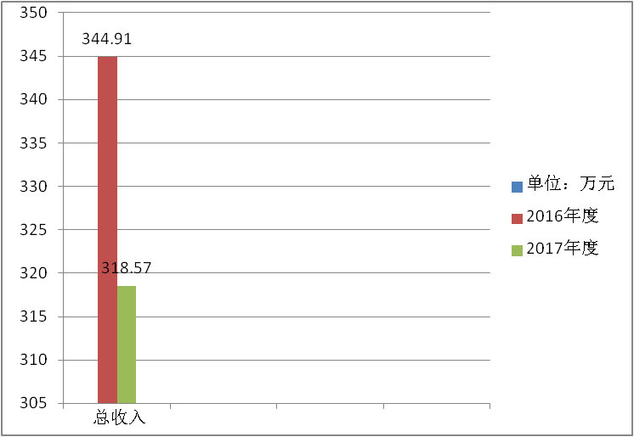

2、一般公共预算财政拨款支出情况
2017年一般公共预算当年拨款332.17万元，按功能科目分类如下：
（1）“201——一般公共服务支出” 298.17 万元，其中：“2013601——行政运行”支出177.04万元，是反映行政单位的基本运行支出，比2016年减少35.58万元，降幅为16.73.%，减少原因为人员退休及外调；“2013699——其他共产党事务”支出121.13万元，是指履行支持综治维稳、平安创建、社会治安综合治理、国家司法救助等工作任务发生的支出。
（2）“204——公共安全支出”34万元，其中：“2040499其他检察支出” 17.5万元、“2040599其他法院支出” 16.5万元，是指履行国家司法救助等工作任务发生的支出。
3、一般公共预算财政拨款基本支出决算情况
2017年度一般公共预算财政拨款基本支出177.04万元，其中：人员经费为122.84万元，日常公用经费为54.2万元，用于保障机构正常运转和日常工作需要。
4、政府性基金财政拨款收支情况说明
本部门无政府性基金决算收支，并已公开空表
（三）2017年度“三公”经费、培训费及会议费支出情况说明
1、“三公”经费财政拨款支出总体情况说明。
2017年度一般公共预算财政拨款安排的“三公”经费支出2.86万元。其中：因公出国（境）费用0万元；公务用车购置及运行维护费0万元（其中：公务用车购置费0万元，年底公务用车保有量0辆。公务用车运行维护费0万元）；公务接待费2.86万元，与2016年的2.85万元基本相持平，主要用于上级检查、考核及其他地方考察学习。2017年公务接待28批、182人次，与2016年大体持平。
2、培训费支出决算情况说明。2017年的培训费用2.50万元，较2016年的1.74万元多了0.76万元，主要是脱贫攻坚工作任务多，加大业务培训支出。
3、会议费支出决算情况说明。2017年机关会议费用2.45万元，较2016年的2.32万元相持平。主要用于政法各种会议支出。
六、2017年部门绩效管理情况说明
2017年本部门末开展绩效管理，计划在2018年开展绩效管理工作。
七、其他重要事项的情况说明
（一）机关、单位运行经费支出情况。
2017年政法委机关运行经费支出54.19万元，较2016年机关运行经费82.45万元减少28.25万元，主要原因是人员减少及严格遵守中央八项规定，厉行勤俭节约。
（二）政府采购支出情况。
2017年本部门政府采购支出总额共0万元，其中政府采购货物类支出0万元、政府采购服务类支出0万元、政府采购工程类支出0万元。本部门2017年无政府采购支出。
（三）国有资产占用及购置情况说明
截至2017年末， 镇安县政法委共有车辆0辆；单价20万元以上的通用设备0台（套）；单价50万元以上的通用设备0台（套）。2017年当年购置车辆0辆；购置单价0万元以上的设备0台（套）；购置单价50万元以上的通用设备0台（套）。
八、专业名词解释
1、基本支出：指为保障机构正常运转、完成日常工作任务而发生的各项支出。
2、项目支出：指单位为完成特定的行政工作任务或事业发展目标所发生的各项支出。
3、“三公”经费：指部门使用一般公共预算财政拨款安排的因公出国（境）费、公务用车购置及运行费和公务接待费支出。
4、机关运行经费：指行政单位和参照公务员法管理的事业单位使用一般公共预算财政拨款安排的日常公用经费支出。
5、社会治安综合治理：是在党委、政府统一领导下，组织和依靠各部门、各单位和人民群众的力量，综合运用多种手段，通过加强打击、防范、教育、管理、建设、改造等方面的工作，实现从根本上预防和治理违法犯罪，化解不安定因素，维护社会治安持续稳定的一项系统工程。
6、平安创建：平安创建是指通过采取法律、经济、行政等手段，使一定区域范围内人民群众安全感得到提升、人民群众安居乐业的工作过程。

